Діяльність психологічної служби ДПТНЗ «Роменське ВПУ» у 2015-2016 навчальному році

Посміхнись життя прекрасне
10 вересня 2015 року у ДПТНЗ Роменське ВПУ відзначали Всесвітній день запобігання самогубствам, що був заснований Всесвітньою організацією охорони здоров’я спільно з Міжнародною асоціацією по запобіганню самогубствам. На жаль, статистика свідчить, що з кожним роком таких трагічних випадків у розвинених країнах стає все більше і більше. Україна не є виключенням. Всесвітній день запобігання самогубствам проводиться з метою зміцнення прихильності і заохочення діяльності по запобіганню самогубствам у всьому світі. Суїцид входить до числа трьох основних причин смерті людей у віці 15-44 років у всьому світі. При цьому на кожну людину, що зробила самогубство, доводиться 20 або більш осіб, що намагалися накласти на себе руки.
Сучасний ритм життя, роботи, навчання, а також безлічі суб’єктивних факторів призводять до того, що в певний момент людина зважується на злочин - злочин проти свого життя. І що найгірше, самогубства поширені й серед підлітків. Так, тема невесела і місцями неприємна, але на то і є цей день, щоб можна було пояснити людям, й в першу чергу молоді, яким не хочеться жити, що життя – хоч і складна річ, але дуже цікава.
З метою профілактики суїцидальної поведінки в учнівському середовищі, підвищення обізнаності учнів щодо надання підтримки та допомоги одноліткам, які опинилися у складній ситуації, створення безпечного та сприятливого середовища для формування позитивної Я-концепції учнів у навчальному закладі, покращення емоційного стану молоді, під девізом «Посміхнись життя прекрасне» в ДПТНЗ «Роменське ВПУ» практичним психологом – Надією Радчук спільно з лідерами учнівського самоврядування (голова Учнівської ради – Олександра Дяченко) було проведено ряд заходів та акцій.
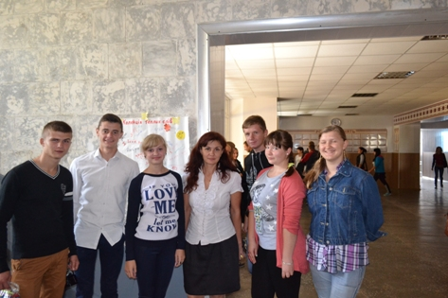
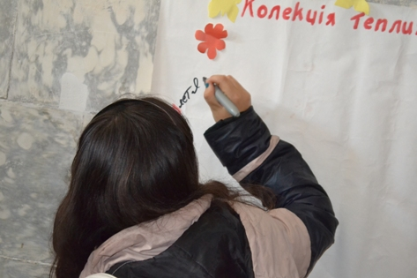
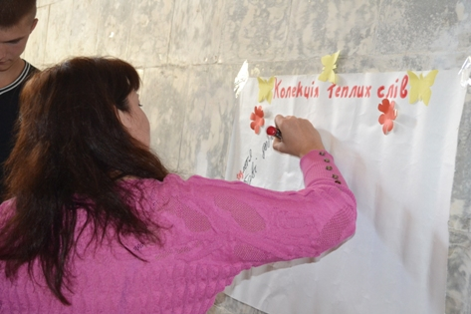
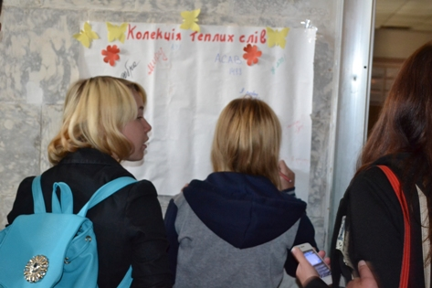
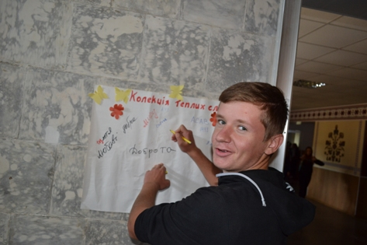
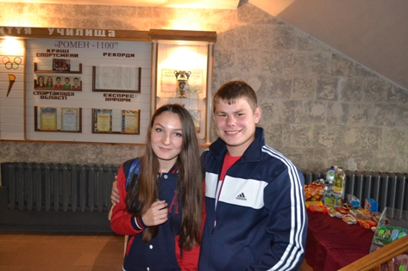
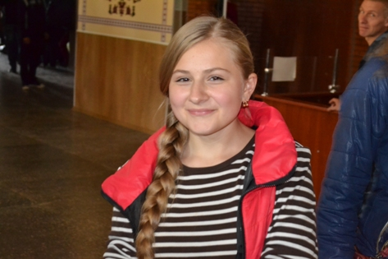
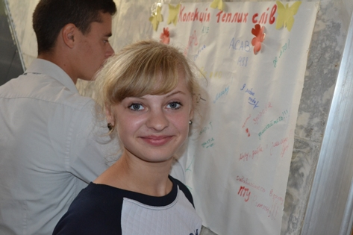
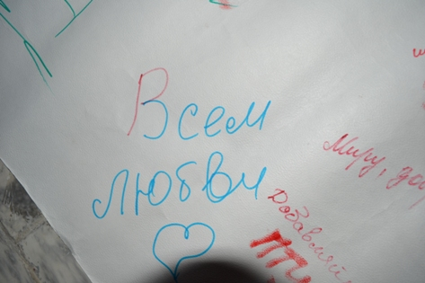
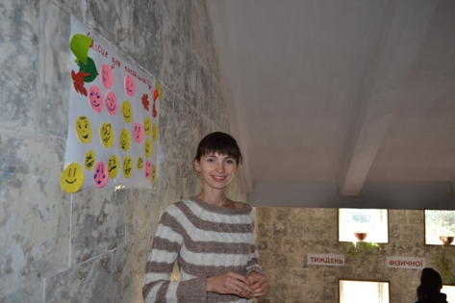
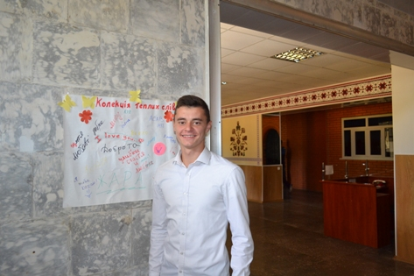
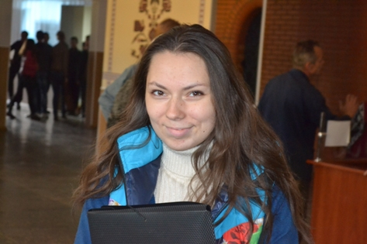
На фото: Під час заходів з практичним психологом – Надією Радчук спільно з лідерами учнівського самоврядування
Акція «Колекція теплих слів», в рамках якої учнівський та педагогічний колектив записували на ватмані, що був прикріплений на стіні в холі училища, слова чи вирази, від яких на душі стає тепліше, які можуть підтримати у скрутну хвилину, змусити посміхнутися.

Відзначення Міжнародного дня боротьби зі СНІДом
Всесвітній день боротьби зі СНІДом вперше відзначався 1 грудня 1988 року з ініціативи Всесвітньої організації охорони здоров"я, після того, як на зустрічі міністрів охорони здоров"я всіх країн прозвучав заклик до соціальної терпимості і розширення обміну інформацією щодо ВІЛ/СНІД.
Із того часу Всесвітній день боротьби зі СНІДом відзначається щорічно. Головна мета Всесвітнього дня боротьби зі СНІДом — звернути увагу суспільства на цю проблему.
За даними ООН, поширення епідемії СНІДу у світі в цілому сповільнилися. За останні 5 років кількість виявлених випадків зараження ВІЛ/СНІД скоротилась на 20%. Натомість в Україні серед країн Східної Європи і Центральної Азії ступінь поширеності ВІЛ/СНІД найвищий, серед дорослого населення він становить 1,1%. Щодня в Україні реєструється 48 випадків захворювання ВІЛ-інфекцією. Також в Україні зростає кількість ВІЛ-інфікованих жінок. За оцінками експертів, до 2014 року загальна кількість ВІЛ-інфікованих громадян України становитиме від 479 до 820 тисяч.
Відзначення Всесвітнього дня боротьби зі СНІДом розпочалося 1 грудня і в нашому навчальному закладі.
Проблема епідемії ВІЛ/СНІДу продовжує залишатись актуальною та гострою і в Україні, й у світі. Як не прикро, але Україна займає одне з перших місць у Європі за темпами розповсюдження ВІЛ-інфекції. За неофіційними даними, сьогодні в Україні ВІЛ-інфікованими є понад 1% населення країни. Темпи зростання кількості ВІЛ-інфікованих вражають, адже кожні 12 секунд одна людина інфікується, а кожні 16 секунд одна людина помирає…
З метою інформування учнів про можливі шляхи передачі ВІЛ-інфекції та засоби захисту, вивчення та розуміння проблеми ВІЛ/СНІДу, розкриття питань толерантності по відношенню до ВІЛ-інфікованих людей, щорічно в рамках відзначення Міжнародного дня боротьби зі СНІДом, в Роменському ВПУ проходить безліч різноманітних заходів, акцій, лекцій, виховних годин.
Цьогоріч за участі активістів центру здорового способу життя Учнівської ради училища було організовано та проведено акцію «Червона стрічка». Протягом дня на першому поверсі навчального закладу лідери самоврядування роздавали учнівському та педагогічному колективам червоні стрічки - символи боротьби зі СНІДом та закликали бути толерантними з ВІЛ-інфікованими людьми.
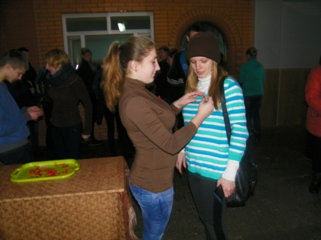
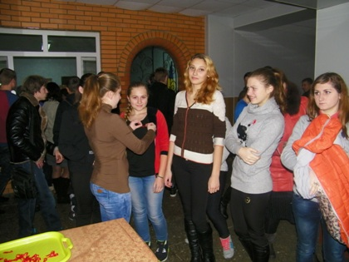
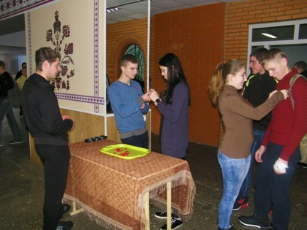
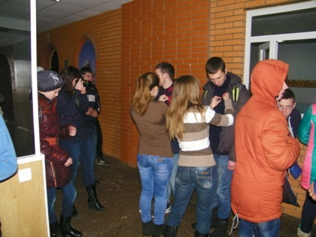
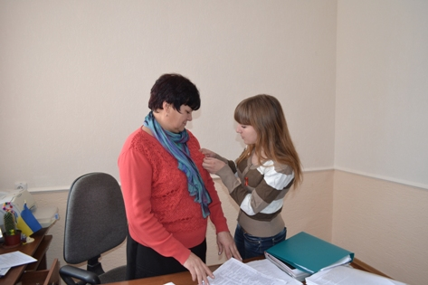
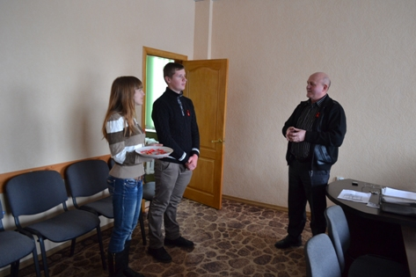
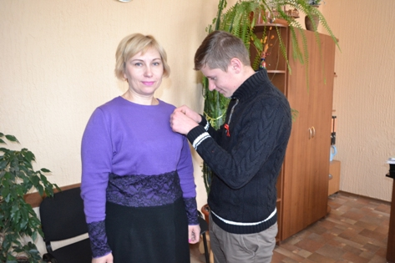
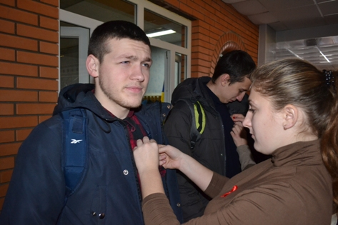
На фото: Акції в рамках відзначення Міжнародного дня боротьби зі СНІДом

ДЕНЬ СМІХУ!
Кожна людина любить “поприколюватися” над ким-небудь, пожартувати або розіграти, але один день в році цим займаються абсолютно всі, від дитини до дорослого, від студента до ділової людини. День обманів здавна існував не тільки в європейських, але й в азіатських країнах. Але дати будь-яке точне визначення походженням першоквітневих розіграшів та жартів зараз вже просто неможливо ...
Перше квітня - своєрідна весела "аномальна зона" на календарі, день, коли похмуру логіку сірих буднів можна порушити яких-небудь несусвітні бешкетництвом і при цьому не уславитися людиною несерйозним.
Розіграші бувають не тільки різного ступеня винахідливості, але й різного масштабу. Так, класичним Розіграшем Віку багато хто називає запущене в ефір 1 квітня 1957 телекомпанією Бі-Бі-Сі повідомлення про небувалий врожай макаронів у Швейцарії. На тлі кадрів, що демонструють роботу селян, які збирають на полях варені макарони, голос диктора повідав глядачам про головне досягнення в цій галузі сільського господарства - однаковій довжині всіх макаронів, що є наслідком експериментів багатьох поколінь селекціонерів.
Втім, учні нашого училища теж, як кажуть, не ликом шиті. Саме 1 квітня у Роменському ВПУ пройшла загальноучилищна акція.
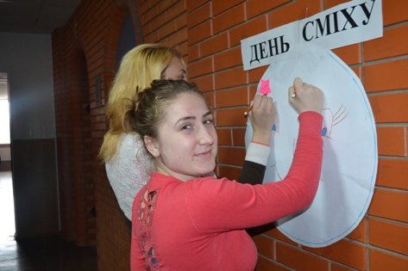
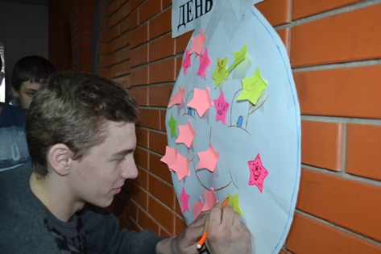
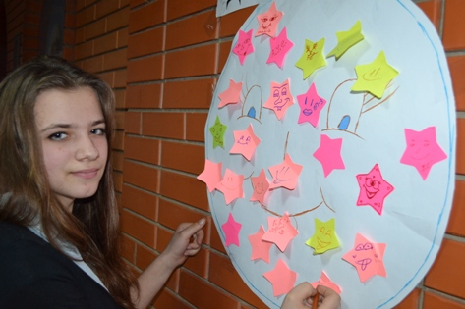
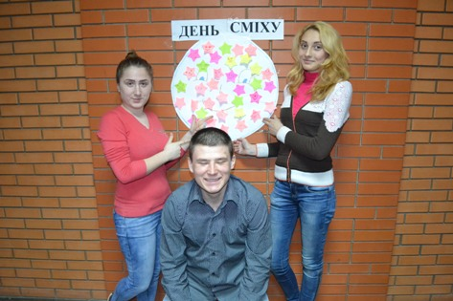
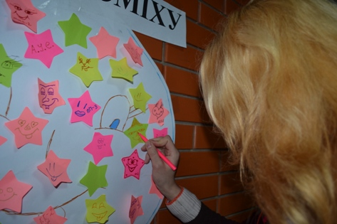
На фото: під час святкування Дня сміху у ДПТНЗ "Роменське ВПУ"

Особиста гідність. Безпека життя. Громадянська позиція
Сумської обласної організації Ліги соціальних працівників України «Професійна Ліга соціальних працівників Сумщини» з січня по травень 2016 року за фінансової підтримки Міжнародної організації з міграції, що має на меті підвищення обізнаності дітей та молоді щодо безпечної міграції та працевлаштування з січня по травень 2016 року впроваджували проект «Захисти своє майбутнє» в 7 професійно - технічних навчальних закладах області. Так, 16 учнів нашого училища були залучені до занять тренінгу та отримали навички для самостійного впровадження проекту серед своїх однолітків.
5 квітня ними було проведено тематичне лекційно - тренінгове заняття з елементами інтерактивного спілкування за методикою «Рівний - Рівному» та програмою протидії торгівлі людьми «Особиста гідність. Безпека життя. Громадянська позиція».
На занятті учні привітали один одного, назвавши свої найкращі якості особистості, провели вхідне анкетування, для перевірки рівня обізнаності своїх однолітків. Далі переглянули та обговорили документальний фільм «Життя на продаж». Вправою «Що потрібно знати виїжджаючи за кордон» закріпили набуті знання. Як підсумок провели вихідне анкетування та використали вправу «Очікування». На сам кінець учні по колу продовжили речення «На занятті я дізнався (дізналась)….», «Для мене було відкриттям….».
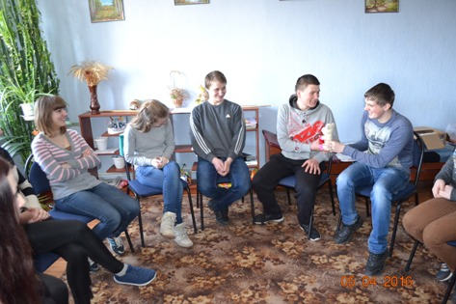
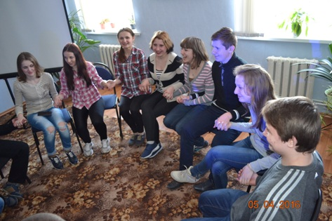
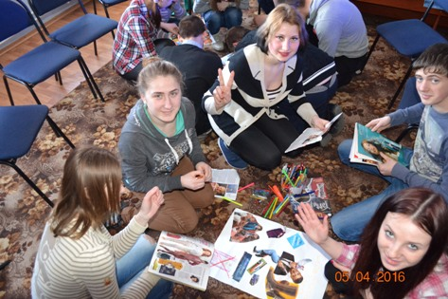
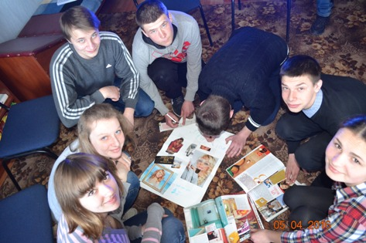
Заняття пройшло в теплій, дружній атмосфері. Всі учасники тренінгу отримали цікаву та корисну інформацію про проблеми безпечної міграції, працевлаштування та ризиків торгівлі людьми в сучасному світі.

Всесвітній день здоров’я
Щороку 7 квітня відзначається Всесвітній день здоров’я, який спрямований на залучення широкої громадської уваги до проблем здоров’я всього людства, на пропаганду здорового способу життя і боротьбу з поширенням різних захворювань, на медичні проблеми, які є предметом обговорення лікарів усього світу.
Традицію святкування Всесвітнього дня здоров’я активно підтримують учнівський та педагогічний колективи Роменського ВПУ. У цей день в навчальному закладі проводиться ряд заходів, присвячених здоровому способу життя, основною метою яких є донести до свідомості підростаючого покоління думку про те, що немає нічого ціннішого в житті кожного, ніж здоров’я.
День здоров’я розпочався традиційною загальноучилищною лінійкою, яка пройшла в піднесеному настрої.
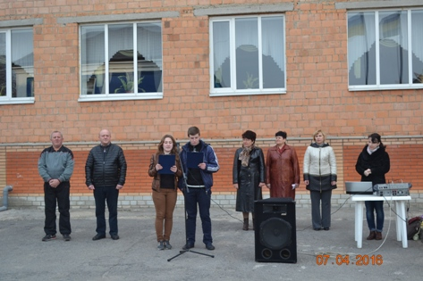
Лінійку розпочато!
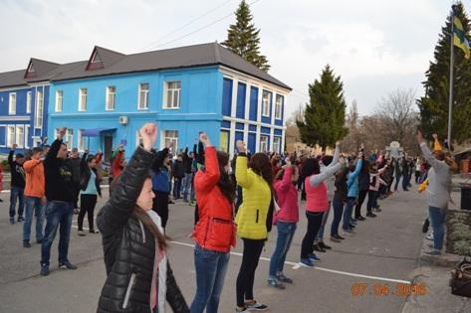
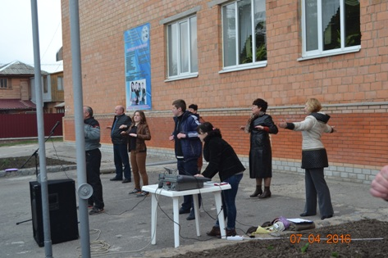
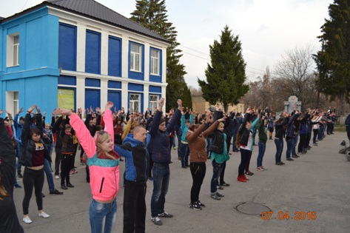
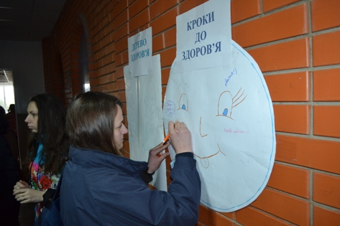
Керівник фізичного виховання Олександр Полежай під енергійну та веселу музику провів ранкову гімнастику. Результат – гарний настрій, усмішки та бадьорість на цілий день.
Бадьорість духу, грація і пластика - це результат ранкової гімнастики!
У вестибюлі навчального закладу демонструвались мотиваційні ролики про необхідність занять спортом, правильного харчування, режиму праці та відпочинку, про негативний влив шкідливих звичок на організм людини.
На великій перерві активісти учнівського самоврядування організували акції та спортивні змагання.
Та найцікавішими та найвеселішими стали спортивні змагання серед учнів навчального закладу.
Свої фізичні здібності продемонстрували учні під час підтягування на перекладині та згинанна-розгинання рук в упорі.
На спортивному майданчику навчального закладу відбулася дружня зустріч з міні-футболу.
О 18:00 у актовій залі була проведена бесіда «Поговоримо про…. «Здоров’я». Адже свято здоров’я тривало цілий день, а для учасників та вболівальників пролетіло, як одна мить. На сто відсотків можна бути впевненому, що проведення таких заходів налагоджує дружні стосунки між дорослими та дітьми, викликає бажання займатися фізкультурою та спортом, позбавитися шкідливих звичок та всерйоз задуматись над власним здоров’ям та способами тримати його у відмінному стані.
Взагалі у заходах взяло участь 450 чоловік.
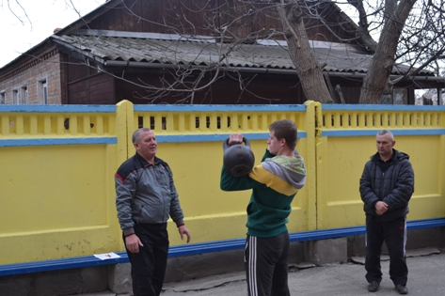
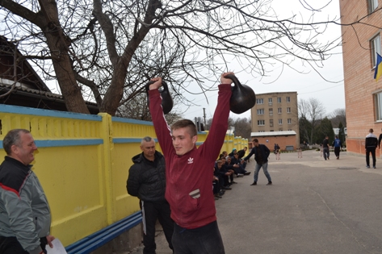
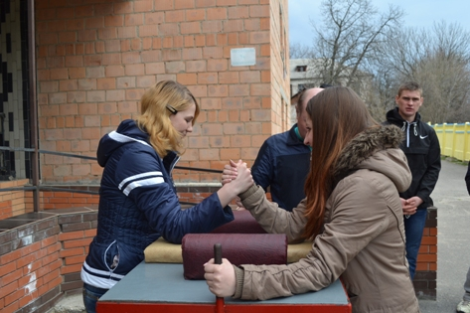
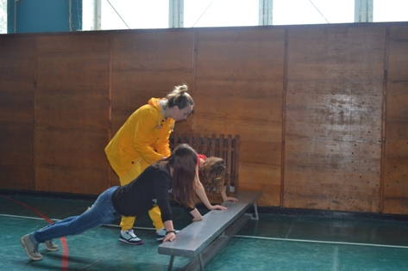

Зльот учасників Програми "Сприяння просвітницькій роботі "рівний-рівному"
18 травня відбувся XIV Сумський обласний зльот учасників Програми "Сприяння просвітницькій роботі "рівний-рівному" серед молоді України щодо здорового способу життя".
Радчук Надію Анатоліївну практичного психолога ДПТНЗ «Роменське вище професійне училище» нагороджено грамотою Департаменту освіти і науки Сумської обласної державної адміністрації за активну роботу щодо впровадження програм «Я – моє здоров’я – моє життя», «Сприяння просвітницькій роботі «рівний – рівному» серед молоді України щодо здорового способу життя», «Дорослішай на здоров’я», популяризацію та пропаганду здорового способу життя, запобігання негативним проявам серед учнівської молоді.
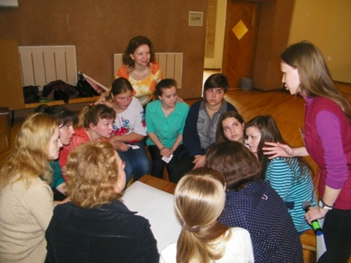
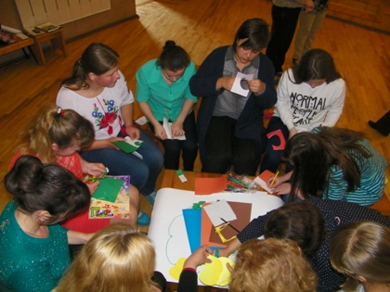
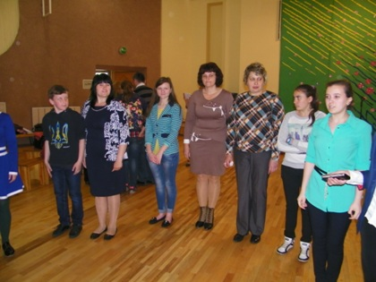
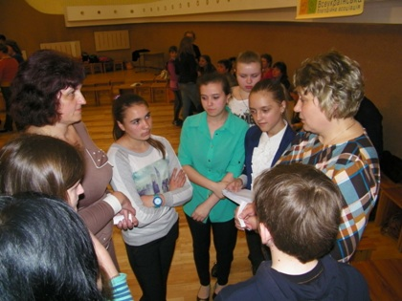
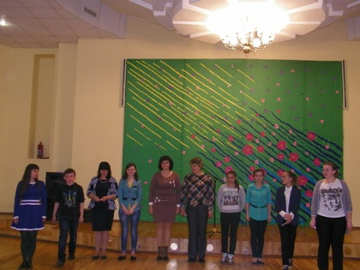
На фото: Під час роботи обласного зльоту

